КАТЕГОРИИ КАЮТ ТЕПЛОХОДА «А. С. ПОПОВ»
1 категория
Люксы А, Б в стиле «Серебряного Века» | 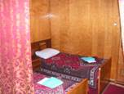 | 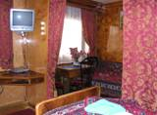 | 2-х комнатная 2-х местная каюта на шлюпочной палубе с ванной комнатой,  двумя односпальными кроватями, холодильником, ТВ, мягкой мебелью (кресло-кровать)
2 категория
Люкс В | 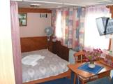 | 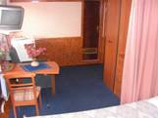 | Однокомнатная 2-х местная каюта на шлюпочной палубе с ванной комнатой,  двуспальной кроватью, холодильником, ТВ
3 категория
Полулюксы | 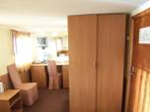 | 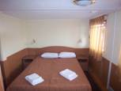 | Однокомнатная 2-х местная каюта на шлюпочной палубе с ванной комнатой,  двуспальной кроватью, холодильником, ТВ
4 категория
5 категория
Двухместные одноярусные каюты | 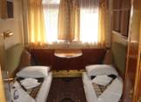 |  | Однокомнатная 2-х местная каюта с умывальником  на средней палубе  4 - (в носовой части),  5 - (в кормовой части),
6 категория
7 категория
Двухместные и Четырехместные двухъярусные каюты | 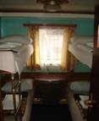 | 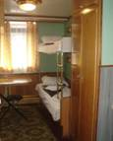 | Однокомнатная 2-х, 4-х местная каюта  (в средней части),  с умывальником  6 - на средней палубе  7 - на главной палубе
8 категория
Двухместные одноярусные и Трехместные двухъярусные каюты | 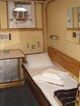 | 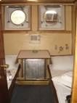 | Однокомнатная 2-х, 3-х местная каюта на нижней палубе (в средней части), без удобств.

